**Лабораторная работа №7**

**РАЗРАБОТКА ПРОГРАММ, ВЫПОЛНЯЮЩИХ ПОВТОРЯЮЩИЕСЯ ДЕЙСТВИЯ: ЦИКЛЫ С ПОСТУСЛОВИЕМ**

**Цели:**

1. Получить навыки разработки приложений, реализующих циклы с постусловием.

**Приложение Lab07_01. Разработка приложения, имитирующего стрельбу по мишени: оператор цикла do**

***Задание*:** Разработать консольное приложение, которое бы имитировало серию выстрелов по мишени с подсчетом очков и условием, что стрельба продолжается до первого промаха. Использовать цикл с постусловием do

***Константы:*** R1=1, R2=2, R3=3, S1=10, S2=5, S3=2.

***Переменные:*** R1, R2, R3, S1, S2, S3, SCORE, – переменные типа int; SH, X, Y – переменные типа double; Lose – переменная типа bool

***Исходные данные:*** X, Y – координаты выстрелов.

***Результат:***

Программа выводит кол-во очков, полученное после серии выстрелов без промаха.

***Блок-схема:***

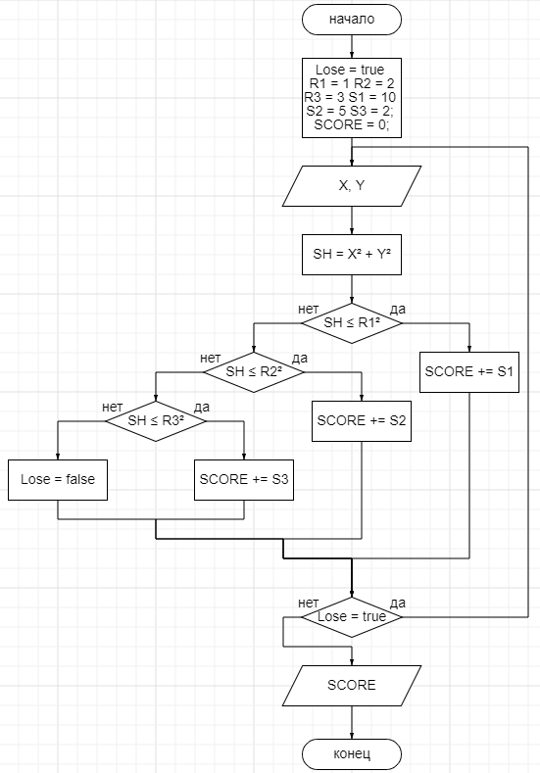

***Код приложения:***

**Листинг 1 – Код консольного приложения Lab07_02**

namespace Puzanov.OP.Lab07_01

{

class Program

{

static void Main(string[] args)

{

//Стандартная шапка

Console.WriteLine("Лабороторная работа №7");

Console.WriteLine("Приложение Lab07_01");

Console.WriteLine("Разроботчик: Пузанов В. Е.");

Console.WriteLine("------------------------------------------------------");

//информация о задаче

Console.WriteLine("Разработка приложения, имитирующего стрельбу по мишени: оператор цикла do.");

Console.WriteLine("------------------------------------------------------");

//основной код программы

double X, Y, SH;

int R1, R2, R3, S1, S2, S3, SCORE;

bool Lose;

Lose = true;

R1 = 1;

R2 = 2;

R3 = 3;

S1 = 10;

S2 = 5;

S3 = 2;

SCORE = 0;

Console.WriteLine("Доброго времени суток.\nПредлагаю выстрелить в мишень.\nНазовите координаты в которые хотите выстрелить.");

do

{

Console.WriteLine("X:");

X = double.Parse(Console.ReadLine());

Console.WriteLine("Y:");

Y = double.Parse(Console.ReadLine());

SH = X * X + Y * Y;

if (SH <= (R1 * R1))

{

Console.WriteLine("Вы получили 10 очков.");

SCORE += S1;

}

else if (SH <= (R2 * R2))

{

Console.WriteLine("Вы получили 5 очков.");

SCORE += S2;

}

else if (SH <= (R3 * R3))

{

Console.WriteLine("Вы получили 2 очков.");

SCORE += S3;

}

else

{

Console.WriteLine("Вы промахнулись. Игра окончна.");

Lose = false;

}

}

while (Lose == true);

Console.WriteLine("------------------------------------------------------");

Console.WriteLine("Ваш счёт равен " + SCORE + ".");

Console.WriteLine("------------------------------------------------------");

Console.ReadLine();

}

}

}

**Тестирование:**

Контрольный пример 1:

Исходные данные:

X = 0,2; Y = 0,3;

X = 2; Y = 0,7;

X = 5 Y = 1

Результат:

Ваш счёт равен 12.

Результат работы программы для указанных исходных данных приведён на рисунке 1.1

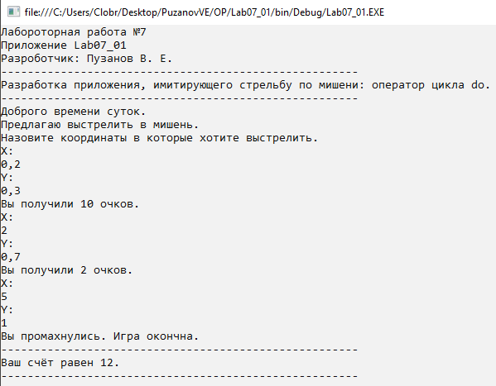

Рисунок 1.1 –Результат работы программы Lab07_01.

Контрольный пример 2:

Исходные данные:

X = 5; Y = 1;

Результат:

Ваш счёт равен 0.

Результат работы программы для указанных исходных данных приведён на рисунке 1.2

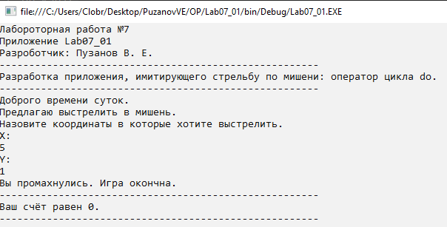

Рисунок 1.2 –Результат работы программы Lab07_01.

Контрольный пример 3:

Исходные данные:

X = 0,1; Y = 1;

X = 0,1; Y = 1;

X = 0,1; Y = 1;

X = 0,1; Y = 1;

X = 10; Y = 1;

Результат:

Ваш счёт равен 20.

Результат работы программы для указанных исходных данных приведён на рисунке 1.3

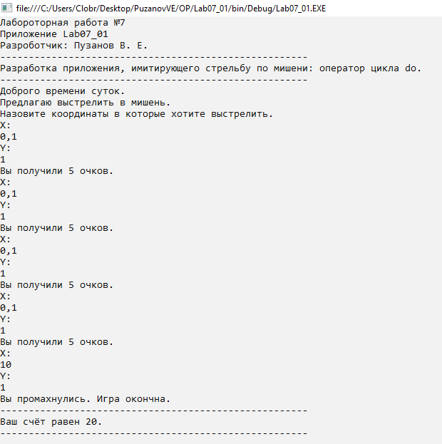

Рисунок 1.3 –Результат работы программы Lab07_01.

**Приложение Lab07_02. Разработка приложения, имитирующего серию выстрелов по мишени**

***Задание*:** Разработать консольное приложение, которое бы имитировало серию выстрелов по мишени с подсчетом очков и количества промахов. Стрельба ведется до первого промаха, однако каждые два попадания «в яблочко» дают возможность промахнуться один раз.

***Константы:*** R1=1, R2=2, R3=3, S1=10, S2=5, S3=2.

***Переменные:*** R1, R2, R3, S1, S2, S3, SCORE, hit, miss – переменные типа int; SH, X, Y – переменные типа double; Lose – переменная типа bool

***Исходные данные:*** X, Y – координаты выстрелов.

***Результат:***

Программа выводит кол-во очков, полученное после серии выстрелов.

***Блок-схема:***

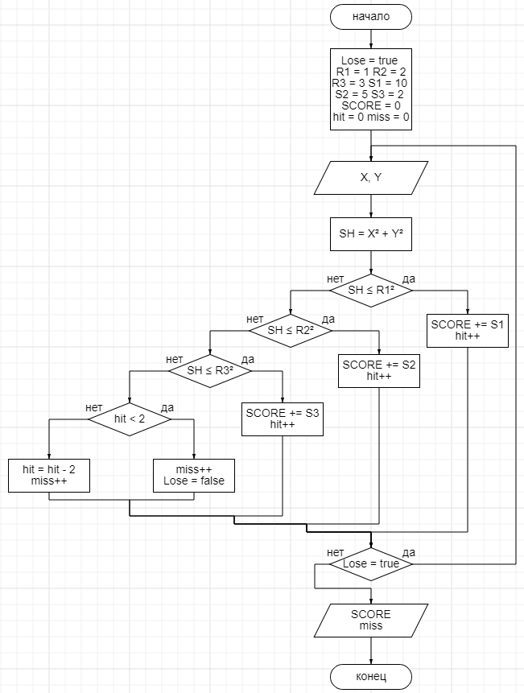

***Код приложения:***

**Листинг 2 – Код консольного приложения Lab07_02**

namespace Puzanov.OP.Lab07_02

{

class Program

{

static void Main(string[] args)

{

//Стандартная шапка

Console.WriteLine("Лабороторная работа №7");

Console.WriteLine("Приложение Lab07_02");

Console.WriteLine("Разроботчик: Пузанов В. Е.");

Console.WriteLine("------------------------------------------------------");

//информация о задаче

Console.WriteLine("Разработка приложения, имитирующего серию выстрелов по мишени.");

Console.WriteLine("------------------------------------------------------");

//основной код программы

double X, Y, SH;

int R1, R2, R3, S1, S2, S3, SCORE, hit, miss;

bool Lose;

hit = 0;

miss = 0;

Lose = true;

R1 = 1;

R2 = 2;

R3 = 3;

S1 = 10;

S2 = 5;

S3 = 2;

SCORE = 0;

Console.WriteLine("Доброго времени суток.\nПредлагаю выстрелить в мишень.\nНазовите координаты в которые хотите выстрелить.");

do

{

Console.WriteLine("X:");

X = double.Parse(Console.ReadLine());

Console.WriteLine("Y:");

Y = double.Parse(Console.ReadLine());

SH = X * X + Y * Y;

if (SH <= (R1 * R1))

{

Console.WriteLine("В яблочко, вы получаете 10 очков.");

SCORE = SCORE + S1;

hit++;

}

else if (SH <= (R2 * R2))

{

Console.WriteLine("Вы получили 5 очков.");

SCORE = SCORE + S2;

}

else if (SH <= (R3 * R3))

{

Console.WriteLine("Вы получили 2 очков.");

SCORE = SCORE + S3;

}

else

{

if (hit < 2)

{

Console.WriteLine("Вы промахнулись. Игра окончна.");

miss++;

Lose = false;

}

else

{

hit = hit - 2;

miss++;

Console.WriteLine("Вы промахнулись, но у вас есть ещё шанс.");

}

}

}

while (Lose == true);

Console.WriteLine("------------------------------------------------------");

Console.WriteLine("Ваш счёт равен " + SCORE + ".");

Console.WriteLine("Количество промахов - " + miss + ".");

Console.WriteLine("------------------------------------------------------");

Console.ReadLine();

}

}

}

**Тестирование:**

Контрольный пример 1:

Исходные данные:

X = 0,2; Y = 0,3;

X = 2; Y = 0,7;

X = 5 Y = 1

Результат:

Ваш счёт равен 12.

Количество промахов – 1.

Результат работы программы для указанных исходных данных приведён на рисунке 2.1

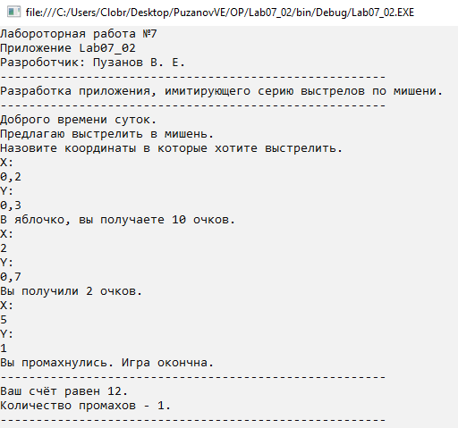

Рисунок 2.1 –Результат работы программы Lab07_02.

Контрольный пример 2:

Исходные данные:

X = 5; Y = 1;

Результат:

Ваш счёт равен 0.

Количество промахов – 1.

Результат работы программы для указанных исходных данных приведён на рисунке 2.2

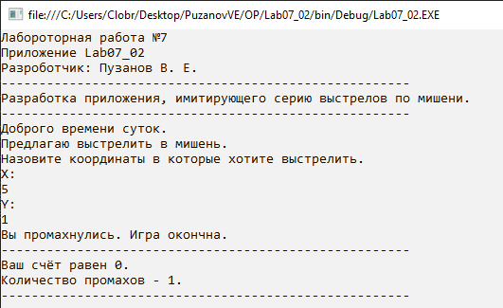

Рисунок 2.2 –Результат работы программы Lab07_02.

Контрольный пример 3:

Исходные данные:

X = 0,1; Y = 0,1;

X = 0,1; Y = 0,1;

X = 33; Y = 33;

X = 0,1; Y = 7;

Результат:

Ваш счёт равен 20.

Количество промахов – 2.

Результат работы программы для указанных исходных данных приведён на рисунке 2.3

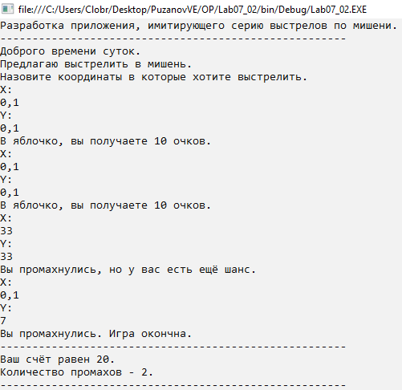

Рисунок 2.3 –Результат работы программы Lab07_02.

**Приложение Lab07_03. Разработка приложения, определяющего четность чисел**

***Задание*:** Разработать консольное приложение, определяющее, является ли введенное целое число четным. Числа должны вводиться по одному, для каждого должна быть выведена информация о четности, после чего приложение должно спросить у пользователя, хочет ли он ввести следующее число. В случае согласия должно быть предложено ввести следующее число, в случае отказа – завершение работы.

***Константы:*** отсутствуют.

***Переменные:*** I, ost, Q – переменные типа int; exit – переменная типа bool

***Исходные данные:*** I – целое число; Q переменная определяющая выйти из программы или нет.

***Результат:***

Программа определяет, чётное число или нет.

***Блок-схема:***

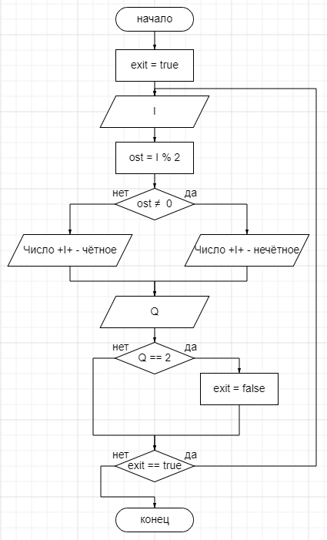

***Код приложения:***

**Листинг 3 – Код консольного приложения Lab07_03**

namespace Puzanov.OP.Lab07_03

{

class Program

{

static void Main(string[] args)

{

//Стандартная шапка

Console.WriteLine("Лабороторная работа №7");

Console.WriteLine("Приложение Lab07_03");

Console.WriteLine("Разроботчик: Пузанов В. Е.");

Console.WriteLine("------------------------------------------------------");

//информация о задаче

Console.WriteLine("Разработка приложения, определяющего четность чисел.");

Console.WriteLine("------------------------------------------------------");

//основной код программы

int I, ost, Q;

bool exit;

exit = true;

Console.WriteLine("Вас приветсвует программа по определению, чётное число или нет.");

do

{

Console.WriteLine("Введите целое число:");

I = int.Parse(Console.ReadLine());

ost = I % 2;

if (ost != 0)

{

Console.WriteLine("Число " + I + " - нечётное.");

}

else

{

Console.WriteLine("Число " + I + " - чётное.");

}

Console.WriteLine("Хотите проверить на чётность следущее число?\nДА - 1\nНЕТ 2");

Q = int.Parse(Console.ReadLine());

if (Q == 2)

{

exit = false;

}

}

while (exit == true);

Console.ReadLine();

}

}

}

**Тестирование:**

Контрольный пример 1:

Исходные данные:

I = 4; I = 5.

Результат:

Число 4 - чётное.

Число 5 нечётное.

Результат работы программы для указанных исходных данных приведён на рисунке 3.1

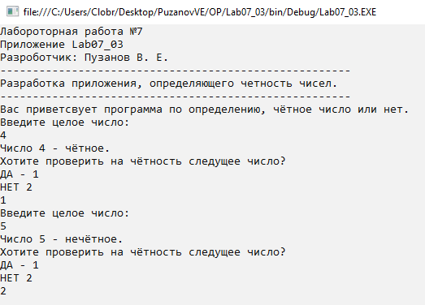

Рисунок 3.1 –Результат работы программы Lab07_03.

Контрольный пример 2:

Исходные данные:

I = -24;

Результат:

Число -24 - чётное.

Результат работы программы для указанных исходных данных приведён на рисунке 3.2

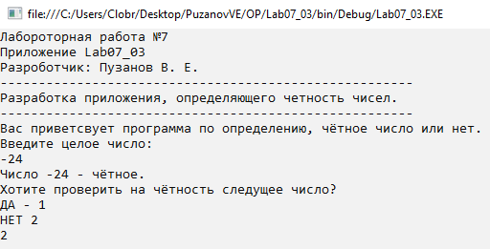

Рисунок 3.2 –Результат работы программы Lab07_03.

Контрольный пример 3:

Исходные данные:

I = -248; I = 11; I = -3;

Результат:

Число -248 - чётное.

Число 11 - нечётное.

Число -3 - нечётное.

Результат работы программы для указанных исходных данных приведён на рисунке 3.3

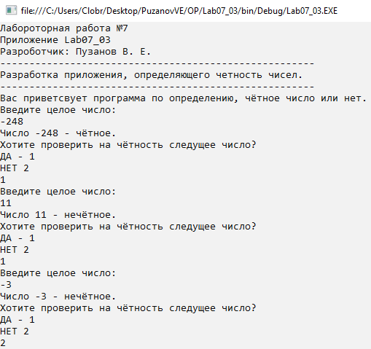

Рисунок 3.3 –Результат работы программы Lab07_03.